附件1
关于超星在线教学平台使用的培训通知
各研究生培养单位：
为全力做好新型冠状病毒感染的肺炎疫情防控工作，按照中央应对新型冠状病毒感染肺炎疫情工作领导小组要求和教育部、省教育厅的部署，落实“停课不停教不停学”的精神，经学校研究决定，组织开展教师教学技能网络培训工作，进一步推进学校教育教学信息化建设进程，推动信息技术与教育教学深度融合工作，具体事宜通知如下：
一、培训时间
2020年2月10日至2月29日。
地点:不限(建议网络条件顺畅)
请各位参训教师先进行如下操作:
1、通过研究生学院网站主页左侧“超星网络教学平台”或点击网址链接http://dlgyyjs.boya.chaoxing.com进入平台主页。通过用户名和密码 (用户名为工号,初始密码为123456)登录后,点击“创建课程”创建新课,课程名称务必与教学任务中课程名称一致。课程创建之后可进行简单操作,熟悉课程页面功能。
2、下载“学习通” APP并安装在手机上,登陆查看自建课程情况。
方法一：在手机自带的“应用市场”或“App Store”里搜索“学习通”，下载、安装并用手机号注册。
方法二：扫描下面二维码下载。（微信扫码请选择在浏览器打开）。


3、培训参与方式
(1)下载安装超星学习通软件,注册时,请在单位验证处填写 “大连工业大学研究生学院”,学号/工号处填写“工号”。
(2)在学习通软件首页右上角“邀请码处”扫描下方二维码或输入“4599398”加入培训班级，老师们可在班级里查看相关培训资料。

4、请各位老师加入“大连工业研究生学院超星客服群”，平台使用或授课时遇到的问题可随时与超星客服人员沟通；
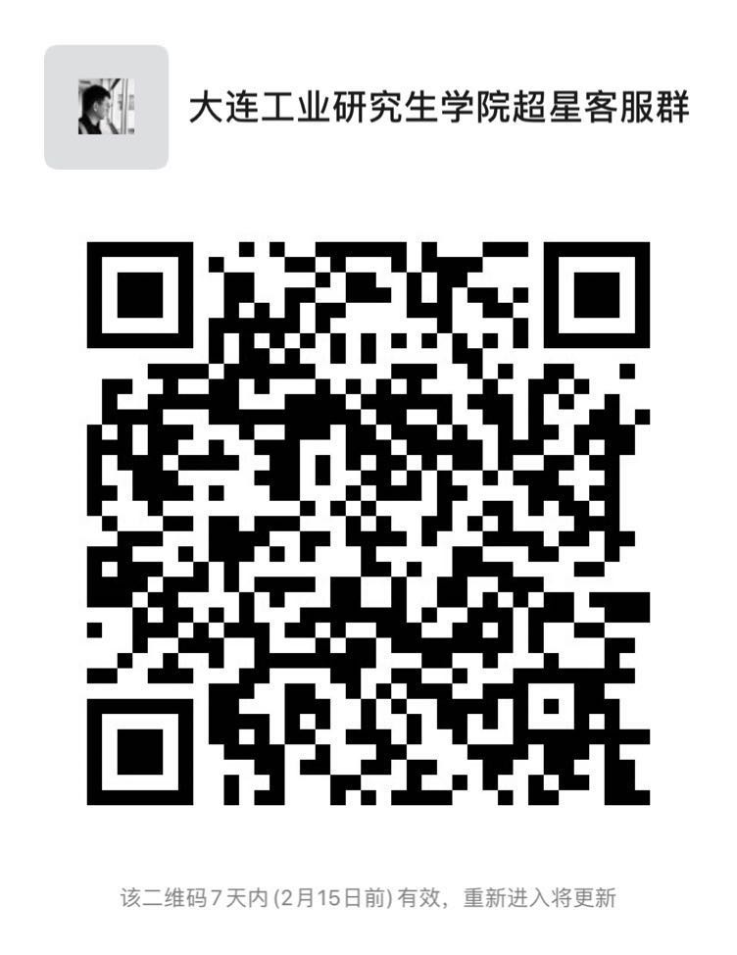
二、参训教师
建议全体教师参加网络培训，2019-2020春学期承担研究生课程教学任务的授课教师必须参加本次网络培训，未承担课程教学任务的教师尽量参加网络培训。
三、培训方式
采用全在线方式进行教师教学技能培训。
四、相关要求
各研究生培养单位务必通知到每位参与研究生教学的教师参加本次网络培训，保证教师参加网络培训的覆盖面和培训质量。
防控新型冠状病毒感染的肺炎疫情是当前重中之重的任务，请各研究生培养单位对疫情防控工作予以理解、支持与配合。

